**CINTILLO:**

Un recorrido por el cielo

**TÍTULO:**

Nubes

**ENTRADILLA:**

Esponjosas, blancas, suaves son algunos de los adjetivos que utilizamos para describir estos maravillosos fenómenos que vemos día a día en el cielo, el elemento quizás más representativo.

Nos metemos un poco más en su mundo.

**PANEL 1:**

**¿Es un ave, es un avión? Nubes, pero ¿qué son?**

Las nubes se forman a partir de la evaporación del agua, así al subir, el vapor de agua que compone el aire sufre el descenso de la temperatura: cuando llega al punto de saturación del aire se condensa en formas de gotas de agua líquida y, si la temperatura es más baja, puede llegar a solidificare en cristales de hielo.

Para llegar a las alturas, el vapor de agua necesita un empujón que puede llegar de diversas formas como por corrientes de aire ascendente, frentes fríos, frentes cálidos, viento desviado por una montaña, o inclusive cosas más extremas, como la erupción de un volcán.

El crecimiento de una nube se debe a que las pequeñas moléculas que se encuentra en su interior se comienzan a juntar entre sí, hasta que adquieren suficiente peso para vencer las corrientes de aire que las sostienen, y ahí es cuando comienza a llover. Si las corrientes que sostienen a las gotitas, son lo suficientemente fuertes, se pueden formar nubes suficientemente grandes para crear una tormenta.

Son de vital importancia para la vida humana, son esenciales en el ciclo del agua y regulan la temperatura media del planeta.

**PANEL 2:**

**Nubes por altura**

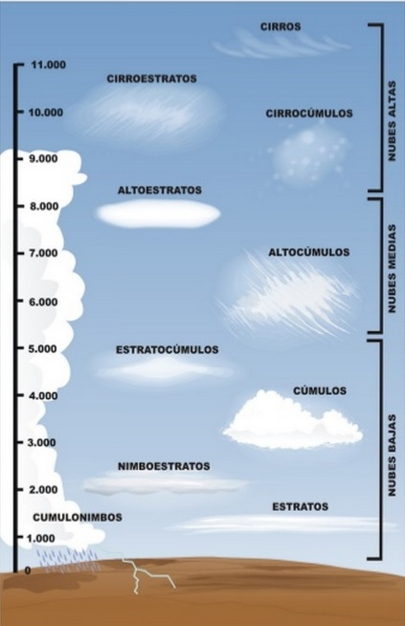

**CUERPO:**

**SUBTÍTULO 1:** **Una para cada uno**

Se pueden clasificar las nubes por sus características, según Luke Howard, dividiéndolas en:

Cúmulos:

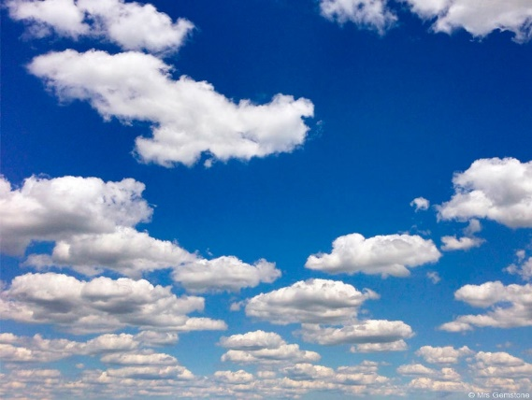

Son las nubes que aparecen bien definidas y se destacan por dar la sensación de ser esponjosas y suaves. Se encuentran en altitudes bajas, no más de 2000 m.

**Estratos:**

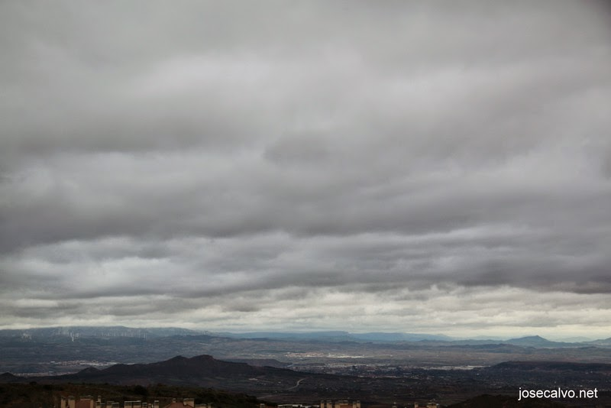

Son las nubes chatas, de baja altitud y sin forma definida. Tienen el aspecto de niebla suspendida.

**Cirros:**

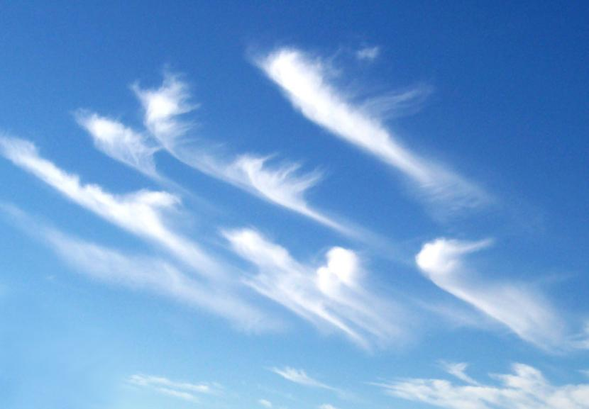

Son nubes que se caracterizan por estar a gran altitud (entre 5 y 12 km), y están formadas por delgadas capas de hielo. Se muestran como bandas finas que parecen hilachas.

**Nimbo:**

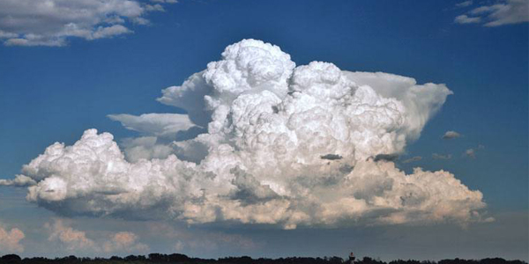

Son las nubes que traen lluvia. A su vez se subidviden en nimboestratos (desarrollo horizontal) y cumulonimbos (desarrollo vertical). Pueden formar impresionantes columnas densas y esponjosas que desencadenan en tormentas, donde en su interior contienen numerosos torbellinos que en ocasiones pueden desencadenar en tornados.

**SUBTÍTULO 2:** **La frutilla del postre**

En algunas situaciones especiales, ya sea por las características geográficas o por la dirección del viento, suelen aparecer algunas nubes bastantes peculiares.

Entre ellas algunas que se pueden distinguir, son:

**Nube Morning Glory:**

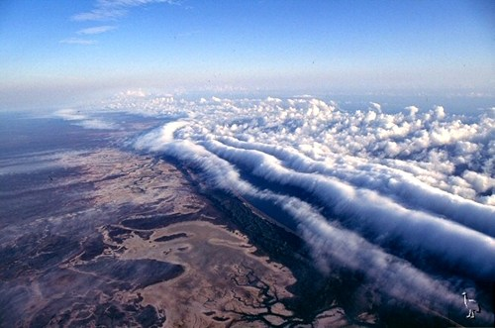

Se caracterizan por tener forma de rollo extendido, y pueden llegar a tener longitudes de hasta 1000 km con una altura de 2 Km. Estas nubes se forman principalmente entre los meses de septiembre y octubre, en el golfo de Carpentaria al norte de Australia. Se producen debido a la combinación de la brisa marina de la región con los sistemas de viento frontales y altas presiones imperantes.

**Mammathus:**

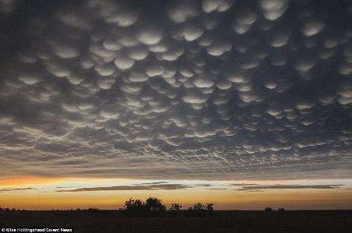

Se produce cuando las gotas de lluvia o granizo de una nube grande se concentran en su base, acumulando peso, lo que se percibe en forma de bolsas similares a pechos.

**Pileo:**

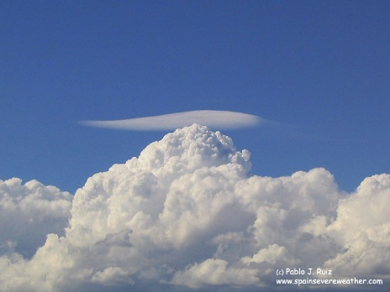

Es pequeña y vaporosa que aparece en condiciones de extrema humedad, brevemente por encima de una nube espesa y voluminosa, elevándose hacia una capa de aire que se desplaza horizontalmente.

**Nube Lenticular:**

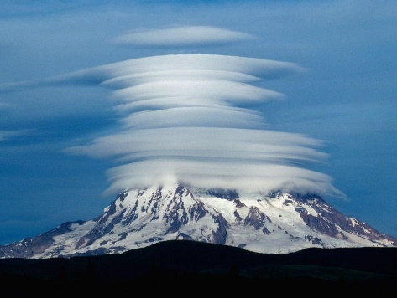

Se suelen formar cuando una nube se encuentra con una corriente de aire húmedo ascendente muy ordenada (llamada laminar). Pueden permanecer por horas en el mismo lugar.

Nubes Kelvin-Helmholtz:

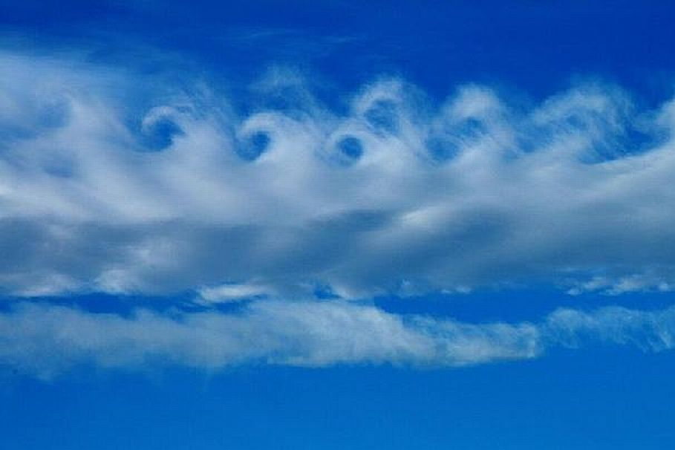

Se producen cuando una nube común queda a merced de dos capas de aire que circulan una por encima de la otra a diferente velocidad. El viento así genera el movimiento en forma de olas a punto de romper que las caracteriza.

**ENTRESACADO:**

“Las nubes tienen un importante rol e influencia en el clima, en el tiempo y en la vida de la Tierra.”